Alejandro Agustín Revilla Beltran

Líder Coordinador de Proyectos
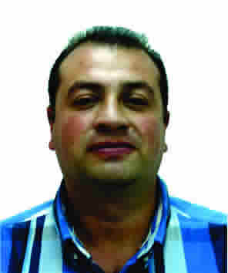

Nivel máximo de estudios | Bachillerato
Áreas de conocimiento | Paquetería de Word, Excell, Power Point e Internet y Curso de Ética Pública
Experiencia laboral
Periodo | de septiembre/2014 a actual
Institución | Dirección General Jurídica
Cargo | Líder Coordinador de Proyectos
Periodo | de /2011 a /2014
Institución | Delegación Álvaro Obregón
Cargo | Auxiliar Administrativo del Director de Atención Ciudadana
Periodo | de /2010 a /2011
Institución | Delegación Álvaro Obregón
Cargo | Enlace Administrativo de la Territorial Platero

